Учебен сценарий „Забавна геометрия“

Сценарии на урок | Забавна геометрия /Fun_geometry/  - Условен блок
Предишен опит в програмирането | Използване на цикъл.  Използване на променливи.  Чертаене на фигури.  Как да използват излъчени съобщения за синхронизиране на дейностите на спрайтовете.
Резултати от обучението | Общи резултати от обучението:  Основни очаквани резултати:  • Формиране на знания за логически оператори.  Специфични резултати от обучението, ориентирани към алгоритмично мислене:  • Ученикът планира диалози и дейности на спрайтовете в историята.  • Ученикът изпраща на съобщения за диалог между спрайтове.  • Ученикът използва условен блок.  - Ученикът използва променлива за преброяване на точките.
Цели, Задачи и кратко описание на дейностите | Кратко описание:  Проблемът: Ученикът трябва да получи качествена оценка „Знаеш геометрия!“ или „Научи геометрия!“, според получените точки на зададени въпроси.  Али напътства своя прилеп да чертае фигури.  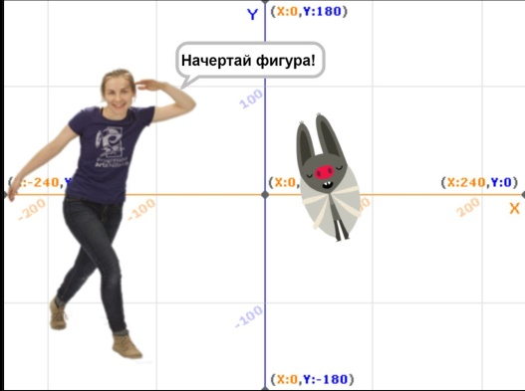  - Али: „Начертай фигура!“  Прилепът чертае триъгълник и пита ученика:  „Фигурата е?“  Ако отговорът е „триъгълник“/малки букви на кирилица/ -  Прилепът отговаря: „Вярно“и точките се увеличават с 1, в противен случай отговаря „Грешно“.  - Али: „Браво! Начертай друга фигура!“  Прилепът чертае квадрат и пита: „Фигурата е?“  Ако отговорът е „квадрат“/малки букви на кирилица/  Прилепът отговаря: „Вярно“и точките се увеличават с 1, в противен случай отговаря „Грешно“.  - Али: „Продължи да чертаеш!“  Прилепът чертае отсечка и пита : „Фигурата е?“  Ако отговорът е „отсечка“/малки букви на кирилица/  Прилепът отговаря: „Вярно“и точките се увеличават с 1, в противен случай отговаря „Грешно“.  - Али: „Продължи да чертаеш!“  Прилепът чертае розетка и пита: „Какво начертах?“  Ако отговорът е „розетка“/малки букви на кирилица/  Прилепът отговаря: „Вярно“и точките се увеличават с 1, в противен случай отговаря „Грешно“.  - Ако Брой точки >2 прилепът отговаря „Знаеш геометрия!“, в противен случай - „Научи геометрия!“.  Цел: Учениците ще с научат, че ако дадено условие е вярно, ще се изпълнят едни команди; ако е грешно ще се изпълнят други команди.
Продължителност | 90 минути
Методи на обучение | Активно обучение, чертаене, обучение, основано на програмиране чрез изпълняване на условия, решаване на проблеми
Форма на преподаване | Самостоятелна работа / Работа по двойки
Ход на урока | - (Мотивация-Въведение, Прилагане, Осмисляне и Оценка)  Учителят дискутира с учениците какви геометрични фигури познават – триъгълник, квадрат. Какво е отсечка? Какво е розетка?  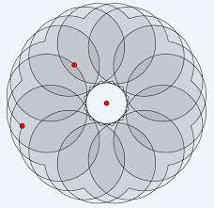  Как чрез програмиране на анимирани истории можем да затвърдим знания по геометрия и да получим и оценка „Знаеш геометрия!“ или „Научи геометрия!“.  - Учителят поставя задача да се стартира и разгледа сцената и героите на проекта .  - Учителят поставя задачата учениците да си припомнят как се чертаят различни геометрични фигури.  - Стъпка 1:  Разглежда се проекта:  https://snap.berkeley.edu/snap/snap.html#present:Username=slavka&ProjectName=Fun_geometry_1  - Коментират се кодовете:  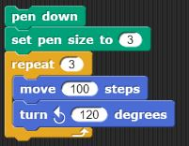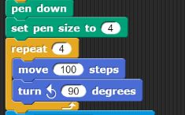  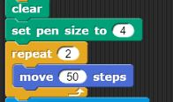  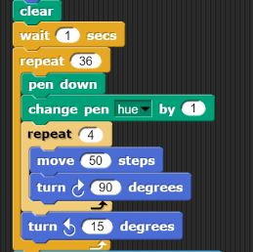  - Прилепът чертае фигура и задава въпрос: „Каква е фигурата?“ . Коментира се блок за задаване на въпрос.  - Стъпка 3: Учениците трябва да поставят след изчертаване на всяка фигура блока  и съответно да променят въпросите на прилепа.  - Припомя се какво е променлива.  В началото на играта стойността на променливата Брой точки трябва да бъде 0, тъй като няма правилен отговор.  - Ако ученикът отговори „Вярно“, получава 1 точка, ако отговори „Грешно“ не получава точка.  - Въвеждат се блоковете :  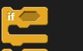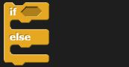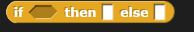  Ако дадено условие е „Вярно“ се изпълнява блок от команди; ако е „Грешно“ се изпълнява друг блок от команди.  - Използва се променлива answer  - Стъпка 4: Добавя се първият условен блок в задачата.  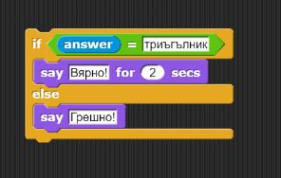  Учителят припомня на учениците, че първоначалната стойност на  Брой точки=0, това се реализира с блок  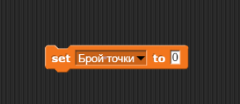  https://snap.berkeley.edu/snap/snap.html#present:Username=slavka&ProjectName=Fun_geometry_2  - Стъпка 5: Ученицитe трябва да довършат задачата за всички изчертавания.  - Стъпка 6: Да реализира условието, ако Брой точки>2, да се изпише  „Знаеш геометрия!, в противен случай „Научи геометрия“  - По желание учениците могат да сменят костюма на прилепа, за да се виждат по-добре изчертаванията. Може да се смени и костюма на Али.  - Учениците демонстрират проекта.
Ресурси за учителя | https://snap.berkeley.edu/snap/snap.html#present:Username=slavka&ProjectName=Fun_geometry
Ресурси за учениците | https://snap.berkeley.edu/snap/snap.html#present:Username=slavka&ProjectName=Fun_geometry_1

